SayHi需求分析说明书

项目名：SayHi
项目类型：基于JavaWeb的活动发布平台
项目背景：
企业与个人都有发起活动的需求，但其宣传力度往往有限，达不到预期效果。我们希望通过创建这样一个活动发布平台，让更多的人能参与到自己感兴趣的活动中去，丰富自己的生活，拓展视野，结识更多志同道合的朋友们。
项目功能思维导图：
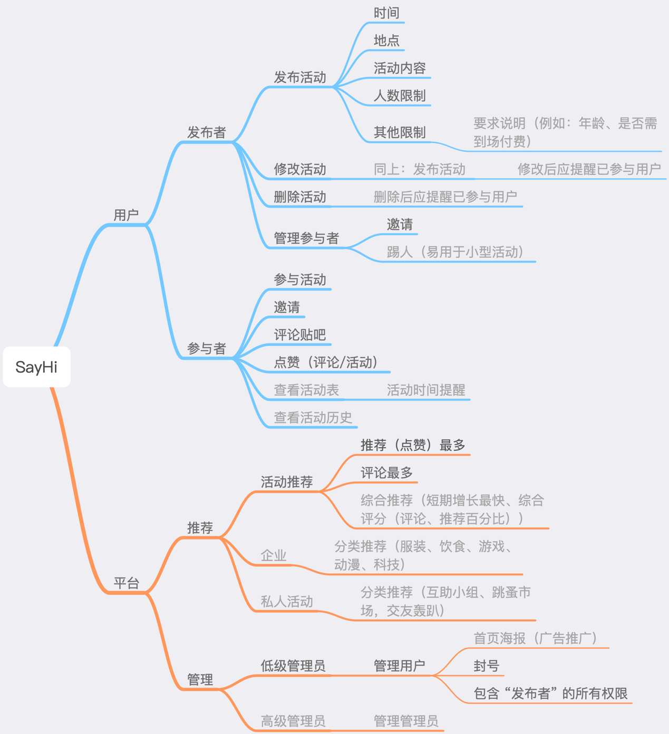
（黑色部分为基本功能点，灰色为可能拓展功能点）

